实现与测试 1

1 介绍 1

2 准备 2

2.1 目的 2

2.2 角色与职责 2

2.3 启动准则 2

2.4 输入 2

2.5 主要步骤 2

[Step1] 制定计划 2

[Step2] 审批计划 3

[Step3] 确定相关的规范 3

[Step4] 准备相关的软件工具 3

[Step5] 开发小组技能培训 3

2.6 输出 3

2.7 结束准则 3

2.8 度量 3

3 实现与测试 4

3.1 目的 4

3.2 角色与职责 4

3.3 启动准则 4

3.4 输入 4

3.5 主要步骤 4

[Step1] 编程 4

[Step2] 代码审查 4

[Step3] 单元测试 4

[Step4] 集成测试 5

[Step5] 缺陷管理与改错 5

3.6 输出 5

3.7 结束准则 5

3.8 度量 5

4 实施建议 5

# 实现与测试

实现与测试（Implementation and Test, IT）的目的是依据系统设计文档，编写并测试整个系统的代码。在本规范中，实现与测试是“编程、代码审查、单元测试、集成测试、缺陷管理与改错”的综合表述。

实现与测试过程域是SPP模型的重要组成部分。本规范阐述了实现与测试过程域的两个主要规程：

* 准备 [SPP-PROC-IT-PREPARE]
* 实现与测试 [SPP-PROC-IT-EXECUTE]

上述每个规程的“目标”、“角色与职责”、“启动准则”、“输入”、“主要步骤”、“输出”、“完成准则”和“度量”均已定义。

本规范适用于国内IT企业的软件研发项目。建议用户根据自身情况（如商业目标、研发实力等）适当地修改本规范，然后推广使用。

# 1 介绍

实现与测试的流程如图12-1所示。一般地，编程、代码审查、单元测试、集成测试大致存在先后顺序关系，也可以并行、迭代地开展。上述任何活动中发现的缺陷必须用统一的缺陷管理工具来管理，开发人员应当及时消除缺陷（改错）。

缺陷管理与改错

单元测试

集成测试

代码审查

编程

模块

软件系统

准备

图12-1 实现与测试流程图

由于实现与测试是工作量最大、时间最长、产生工作成果（代码与文档）最多的一个项目研发过程域，所以需要作充分的准备工作。

实现与测试工作基本上在开发小组内部开展。一个项目可能有一个或者多个开发小组。对于小型项目，项目经理可以兼任开发组长。

特别要注意的是，开发人员应当对自己的代码进行审查和测试（这是份内的工作），但是不能作为该代码已经通过审查和测试的依据。所以开发人员还要互相审查和测试同伴的代码。

实现与测试过程域产生的主要文档有：

* 《实现与测试计划》，模板见 **[SPP-TEMP-IT-PLAN]**。
* 《编程文档》，模板见 **[SPP-TEMP-IT-CODING]**。
* 《代码审查报告》，参考技术评审报告的模板 **[SPP-TEMP-TR-REPORT]**。
* 《测试用例》，模板见 **[SPP-TEMP-TEST-CASE]**。
* 《测试报告》，模板见 **[SPP-TEMP-TEST-REPORT]**。
* 《缺陷管理报告》，由缺陷管理工具自动生成。

# 2 准备

## 2.1 目的

* 为编程、代码审查、单元测试、集成测试、缺陷管理与改错等活动作准备，产生《实现与测试计划>>

## 2.2 角色与职责

* 本项目由第三开发小组开发。。
* 组长：张力天
* 组员：向朝柱、厉欣林、沈逸君、王宝莹、杨心怡
* 组长职责：管理编程、代码审查、单元测试、集成测试、缺陷管理与改错等活动。
* 组员职责：听从组长分工、完成分配任务的代码，单元测试，和与上一环节的代码对接。

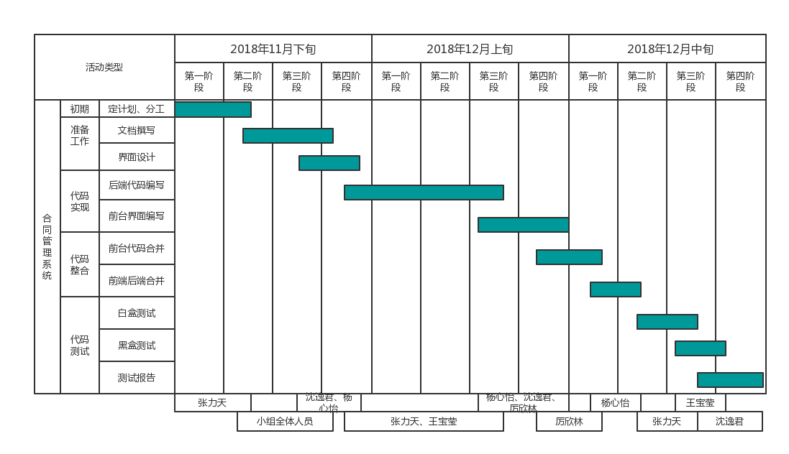

## 2.3 启动准则

* 下图为启动代码编写之前的各个设计环节。
* 第一阶段：市场调研、市场可行性分析，技术可行性分析。
* 第二阶段：需求规格说明书、项目开发计划、数据库设计和存储结构设计。
* 第三阶段：概要设计与详细设计。
* 第四阶段：实现与测试计划书、测试与分析报告
* 项目的启动准则为：鱼骨图上的所有设计步骤都已经完成。

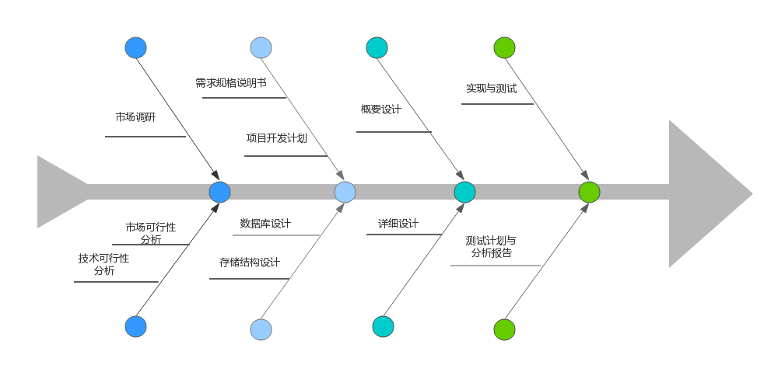

图 设计环节鱼骨图

## 2.4 输入

* 系统设计文档
* 概要设计文档
* 详细设计文档

## 2.5 主要步骤

### [Step1] 制定计划

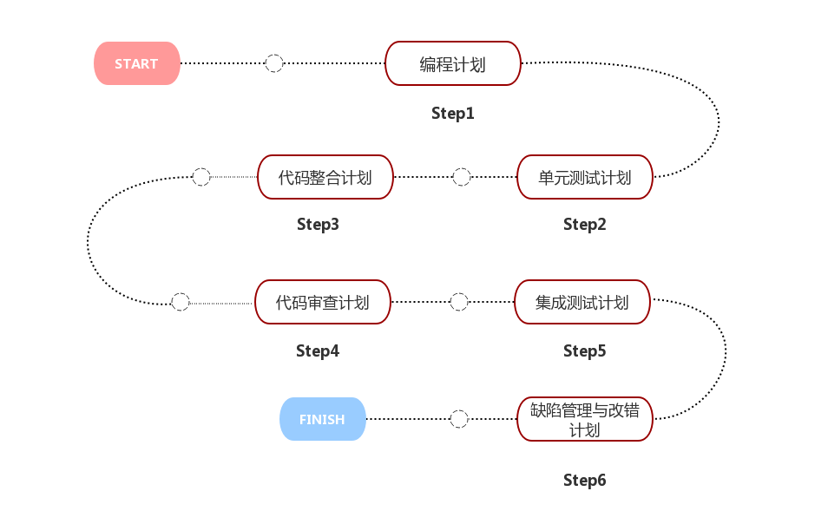

图 计划流程图

* 开发小组共同协商实现与测试计划。开发组长按照指定的模板起草《实现与测试计划》。该计划主要内容包括：
* 编程计划
* 代码审查计划
* 单元测试计划
* 集成测试计划
* 缺陷管理与改错计划

### [Step2] 审批计划

* 项目经理审批《实现与测试计划》。如果批准，则转向**[Step3]**。如果不批准，则退回**[Step1]**。

### [Step3] 确定相关的规范

* 开发小组确定编程、代码审查、单元测试、集成测试、缺陷管理与改错等规范。如果机构已经存在相应的编程规范，则采用之。如果机构不存在相应的编程规范，则由开发小组共同制定。

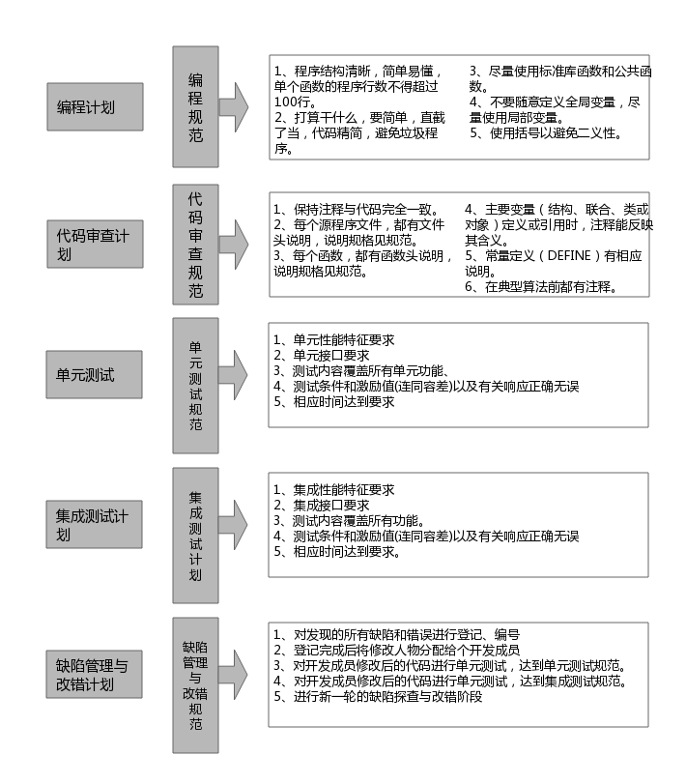

图 软件实现中的规范

### [Step4] 准备相关的软件工具

* 开发小组确定并安装相关的软件开发工具（包括可复用库）、软件测试工具和缺陷管理工具等等。

|  |  |  |
| --- | --- | --- |
| 系统图标 | 系统名称 | 系统介绍 |
| C:\Users\think\AppData\Local\Temp\1543226127(1).png | Windows 10 | Windows 10是美国微软公司研发的跨平台及设备应用的操作系统。 [1] 是微软发布的最后一个独立Windows版本。 [2] Windows 10共有7个发行版本，分别面向不同用户和设备 |
| C:\Users\think\AppData\Local\Temp\1543226219(1).png | Chrome  浏览器 | Google Chrome是一款由Google公司开发的网页浏览器，该浏览器基于其他开源软件撰写，包括WebKit，目标是提升稳定性、速度和安全性，并创造出简单且有效率的使用者界面 |
| C:\Users\think\AppData\Local\Temp\1543226352(1).png | Mysql  数据库 | MySQL是一个关系型数据库管理系统，由瑞典MySQL AB 公司开发，目前属于 Oracle 旗下产品。MySQL 是最流行的关系型数据库管理系统之一，在 WEB 应用方面，MySQL是最好的 RDBMS (Relational Database Management System，关系数据库管理系统) 应用软件 |

图 软件开发的相关工具

### [Step5] 开发小组技能培训

* 如果开发组长认为开发小组需要接受编程、单元测试、代码审查、集成测试、缺陷管理与改错等方面的培训，那么由开发组长安排相应的培训。

|  |  |  |  |
| --- | --- | --- | --- |
| 姓名 | 角色 | 培训技能 | 分工 |
| 张力天 | 组长 | Django/python | 前端的搭建、文档撰写 |
| 向朝柱 | 组员 | Django/python/mysql | 后端的搭建、文档撰写 |
| 厉欣林 | 组员 | Css/html/python | 前端网页的搭建和优化、文档撰写 |
| 沈逸君 | 组员 | Css/html/python | 前端网页的搭建和优化、文档撰写 |
| 王宝莹 | 组员 | CSS/html/python/django | 前后端的连接，代码整合、功能测试、文档撰写 |
| 杨心怡 | 组员 | CSS/html/python/django | 前后端的连接，代码整合、功能测试、文档撰写 |

## 2.6 输出

* 《实现与测试计划》
* 《合同管理系统编程规范》
* 《合同管理系统代码审查规范》
* 《合同管理系统单元测试规范》
* 《合同管理系统集成测试规范》
* 《合同管理系统缺陷管理与改错规范》

## 2.7 结束准则

* 本规程所有的主要步骤都已经完成。

## 2.8 度量

* 开发组长统计工作量以及文档的规模，汇报给项目经理。

|  |  |  |  |
| --- | --- | --- | --- |
| 文档名称 | 文档分工 | 发布时间 | 提交时间 |
| 合同管理系统可行性研究 | 杨心怡、王宝莹 | 2018-11-15 | 2018-11-19 |
| 合同管理系统需求规格说明书 | 厉欣林 | 2018-11-15 | 2018-11-19 |
| 合同管理系统数据库设计说明书 | 张力天 | 2018-11-20 | 2018-11-25 |
| 合同管理概要设计说明书 | 杨心怡 | 2018-11-20 | 2018-11-25 |
| 合同管理详细设计说明书 | 沈逸君 | 2018-11-20 | 2018-11-25 |
| 合同管理系统测试计划 | 王宝莹 | 2018-11-26 | 2018-12-02 |
| 合同管理系统实现与测试 | 杨心怡 | 2018-11-26 | 2018-12-02 |
| 开发进度月报 | 沈逸君 | 2018-11-26 | 2018-12-02 |
| 用户操作手册 | 厉欣林 | 2018-11-26 | 2018-12-02 |

表 文档汇总表

# 3 实现与测试

## 3.1 目的

* 依据计划执行编程、单元测试、代码审查、集成测试、缺陷管理与改错等活动。

## 3.2 角色与职责

|  |  |  |
| --- | --- | --- |
| 姓名 | 角色 | 职责 |
| 张力天 | 组长 | 管理编程、代码审查、单元测试、集成测试、缺陷管理与改错等活动 |
| 向朝柱、杨心怡、王宝莹、厉欣林、沈逸君 | 组员 | 依据计划编写代码，并对自己的代码进行必要的审查和测试、依据计划审查、测试同伴的代码 |

## 3.3 启动准则

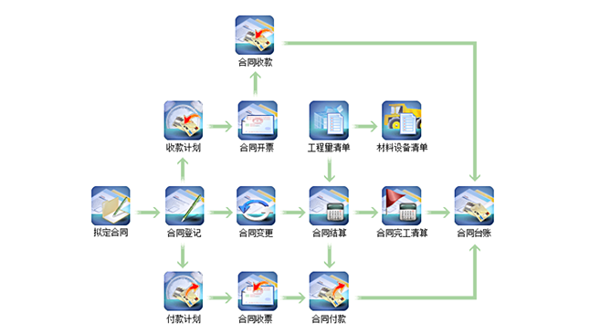

* 系统设计文档已经完成。
* 实现与测试计划已经制定。

## 3.4 输入

* 系统设计文档
* 实现与测试计划

## 3.5 主要步骤

### C:\Users\think\Desktop\softb-02.jpg[Step1] 编程

* 开发人员根据“编程计划”编写软件的代码，并随时记录编程技术、问题与对策、心得体会等等，产生《编程文档》（类似于编程日记）。
* 开发人员在编写完成每个模块时，必须对自己的代码进行必要的审查和测试。

### [Step2] 代码审查

* 开发人员根据“代码审查计划”对同伴的代码进行审查，产生《代码审查报告》。代码审查通常采用非正式技术评审规程，请参考 [SPP-PROC-TR-ITR]。

### [Step3] 单元测试

* 开发人员首先撰写单元测试用例。
* 开发人员根据“单元测试计划”和相应的“测试用例”来测试同伴的代码，产生“测试报告”。

### [Step4] 集成测试

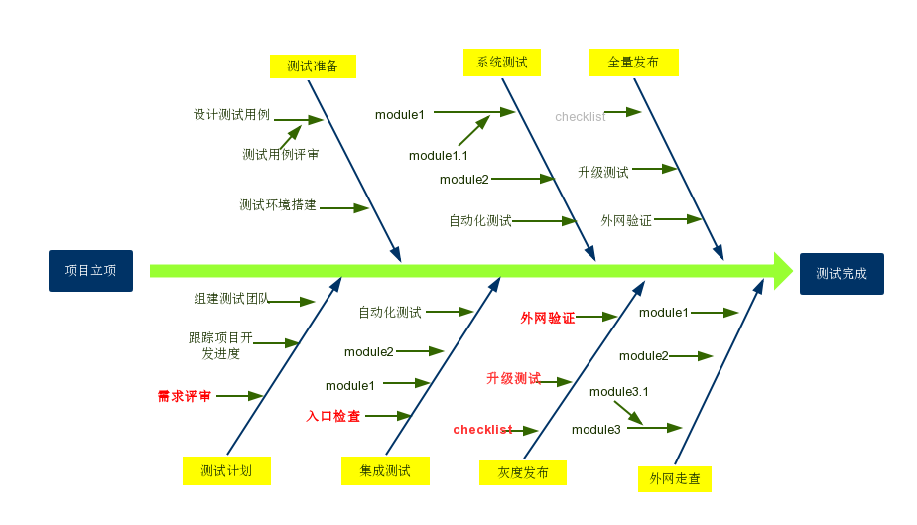

测试鱼骨图

* 开发人员首先撰写集成测试用例。
* 开发人员根据“集成测试计划”和相应的“测试用例”来测试同伴的代码，产生“测试报告”。

### [Step5] 缺陷管理与改错

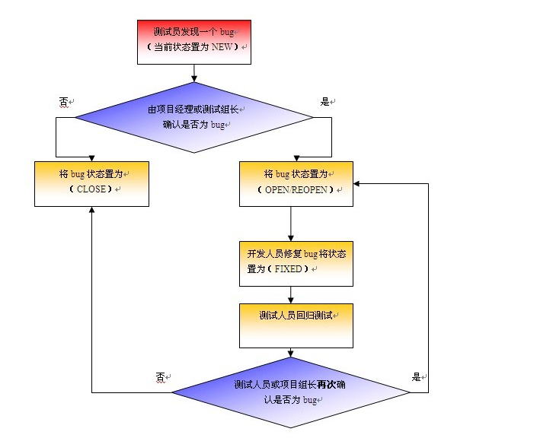

* 从**[Step1]**至**[Step4]**，任何人发现软件中的缺陷时都必须使用开发小组指定的缺陷管理工具。该工具将记录所有缺陷的状态信息，并可以自动产生《缺陷管理报告》。
* 开发人员及时消除已经发现的缺陷。
* 开发人员消除缺陷之后应当马上进行回归测试，以确保不会引入新的缺陷。

## 3.6 输出

* 软件的源代码、库文件、可执行程序等等
* 编程文档
* 代码审查报告
* 测试用例
* 测试报告
* 缺陷管理报告

## 3.7 结束准则

* 软件的代码已经完成，软件可以运行。
* 本规程所有文档已经完成。
* 合同管理系统功能表

|  |  |  |
| --- | --- | --- |
| 功能分类 | 功能名称 | 功能说明 |
| 基础资料 | 合同类型展示 | 定义合同的类型 |
| 事务类型展示 | 定义事务的类型 |
| 变更类型展示 | 定义变更的类型 |
| 代扣款项定义 | 定义代扣款项的协议 |
| 款项性质定义 | 定义款项的性质 |
| 合同类型数据权限展示 | 定义不同身份的用户的数据权限 |
| 合同工程量清单目录展示 | 展示合同工程量清单 |
| 用户信息管理 | 个人信息的增删改查 |
| 合同模板 | 合同模板 | 展示易用的各类合同模板，快捷写合同 |
| 一键编辑 | 将选中的合同模板复制至拟定合同页面，直接开始编辑 |
| 合同登记 | 拟订合同 | 在线编辑合同。草稿箱可以暂存用户写好的模板，随时修改 |
| 合同发布 | 将拟定完成的合同发布至合同双方的个人平台 |
| 付款计划 | 展示合同中付款方写明付款计划 |
| 收款计划 | 展示合同中收款方写明收款计划 |
| 合同签订 | 双方意见统一后，可以在线签订合同 |
| 合同管理 | 合同变更 | 发布变更计划，征询变更意见，变更内容 |
| 工程量清单 | 展示详细的工程量清单，及其证明材料 |
| 材料设备清单 | 展示详细的材料设备清单及其证明材料 |
| 合同结算 | 施工单位展示完成的全部工作价值的详细结算，以及根据合同条件对应付给施工方的其他费用的合计 |
| 合同完工清算 | 建设单位展示筹划到竣工投产全过程的全部实际费用 |
| 合同开票 | 合同收款方出具发票 |
| 合同收票 | 合同付款方确认发票 |
| 合同付款、收款 | 确认发票后，双方可以在线完成合同的付款环节 |
| 合同台账 | 合同查询 | 展示合同的详细内容。可以按时间，类别，状态，用户等查询条件，查询符合条件的合同信息 |

## 3.8 度量

* 开发组长统计编程、代码审查、测试、改错等的工作量，以及程序和文档的规模，将此度量数据汇报给项目经理。

# 4 实施建议

* 对开发人员进行“高质量程序设计”培训，让他们掌握编写高质量程序的技能。
* 对开发人员进行“代码审查、测试、改错”等方面的培训，提高他们的工作效率。
* 开发小组根据项目的资源、时间等限制因素，可以适当地减少测试的工作量。
* 开发小组根据产品的特征，可以适当地修改本规范的各种文档模板。
* 对实现与测试过程中产生的所有代码和有价值的文档进行配置管理。